Лабораторная работа №6

**Задание**

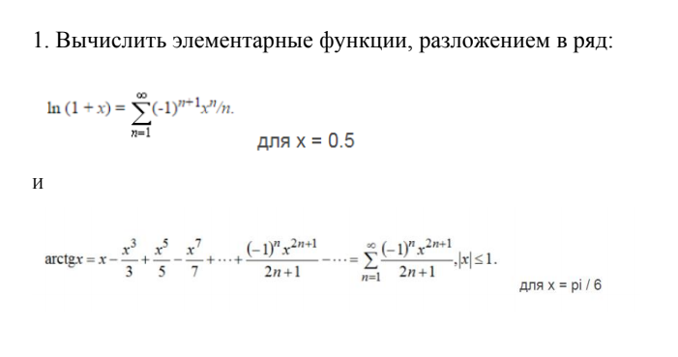

**Математическая модель**

1) коэффициент = f(n+1)/f(n-1)

коэффициент = (-1 * n * x) / (n + 1);

2) коэффициент = f(n+1)/f(n-1)

коэффициент = (-1 * (2*n +1) * x*x) / (2*n + 3);

**Код программы**

#include <stdio.h>

#include <stdlib.h>

#include <math.h>

# define M_PI   3.14159265358979323846

void ryad1() {

double x, e, sled, elm, sum;

int n;

n = 1;

x = 0.5;

elm = x;

sum = x;

printf("Введите точность для первого ряда:"); scanf("%lf", &e);

while (abs(elm >= e)) {

sled = (-1 * n * x) / (n + 1);

elm *= sled;

sum += elm;

n += 1;

}

printf ("Ответ задания 1: %lf\n", sum);

return;

}

void ryad2() {

double x, e, sled, elm, sum;

int n;

n = 1;

x = M_PI / 6;

elm = x;

sum = x;

printf("Введите тчность для второго ряда: "); scanf("%f", &e);

while (abs(elm >= e)) {

sled = (-1 * (2*n +1) * x*x) / (2*n + 3);

elm *= sled;

sum += elm;

n += 1;

}

printf ("Ответ задания 2: %lf\n", sum);

return;

}

int main(void) {

ryad1();

ryad2();

return 0;

}

**Полученные результаты**

